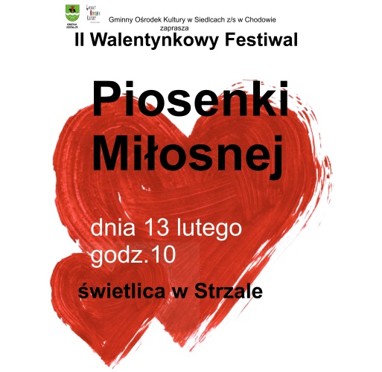

Regulamin II Walentynkowego Festiwalu Piosenki Miłosnej w Strzale
- Organizatorem festiwalu jest Gminny Ośrodek Kultury z/s w Chodowie.
- Biuro Organizacyjne Festiwalu:
Chodów ul. Sokołowska 75, 08-119 Siedlce, woj. Mazowieckie
tel.: 25 644-36-91; 25 633-03-79; kom. 518486877 instruktor Marek Stańczuk
e-mail: gok@gminasiedlce.pl
Cele festiwalu:
1. Rozwijanie aktywności twórczej i artystycznej dzieci, młodzieży i dorosłych
2. Propagowanie piosenek miłosnych
3. Zachęcenie do wykonywania starych utworów w nowych interpretacjach i aranżacjach.
Warunki uczestnictwa:
1. W konkursie mogą wziąć udział soliści jak i zespoły
2. Każdy solista bądź zespół przygotowuje 1 utwór o tematyce miłosnej.
3. Zgłoszenia do 6 lutego pod numerami Biura Organizacyjnego Festiwalu
4. Termin festiwalu – 13 lutego 2018r. godz. 10.00
5. Festiwal odbędzie się w budynku świetlicy w Strzale.
6. Wykonawcy zobowiązani są do przesłania swoich podkładów (pólplaybacków) do Biura Organizacyjnego Festiwalu wraz z Kartą Zgłoszenia do 6 lutego 2018r
7. Festiwal zostanie przeprowadzony w czterech kategoriach:
I kategoria – Przedszkola
II kategoria – Szkoła podstawowa
III kategoria – Gimnazja i szkoła średnia
IV kategoria - Dorośli
Jury festiwalu powołane będzie przez organizatora.
NAGRODY W FESTIWALU
Nagrodami w festiwalu będą nagrody rzeczowe, dyplomy i wyróżnienia. Przyznana będzie nagroda publiczności i Grand Prix
Organizator zapewnia uczestnikom niezbędne nagłośnienie, oraz możliwość odtwarzania
płyt CD i nośników USB

